
NIEUWSBRIEF
SIMAL GROUP
NUMMER 2 | 2024 |

Beste vrienden,
Slechts twee hoofdpunten in onze nieuwsbrief. Een schitterend boek over Dom Helder Camara en de inhuldiging van ons project in de gemeenteschool van Jardim Santo Inácio. Geniet ervan.

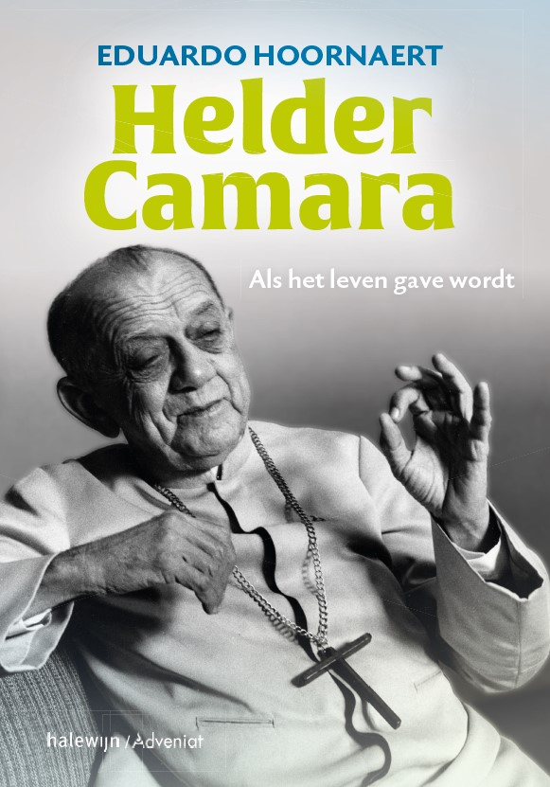
Dom Helder Camara (1909-1999) was bisschop in Brazilië. Zijn sterk profetisch profiel bleef niet onopgemerkt. Wereldwijd gaat zijn naam nog steeds over de lippen. Zijn voorkeur voor de armen liet een grote indruk na. Hij liet zijn bisschoppelijk paleis voor wat het was en nam zijn intrek in een sacristie.
Het verhaal van zijn leven, verteld door Eduardo Hoornaert, geeft een goed inzicht in wie Helder Camara was en hoe zijn opvattingen door de jaren heen sterk evolueerden.
Eduardo Hoornaert (geboren in Brugge in 1930) is docent kerkgeschiedenis geweest in João Pessoa, in Recife en later aan het Instituut voor Theologische en Pastorale Studies in Fortaleza te Brazilië. Hij heeft van 1964 tot 1980 samengewerkt met Helder Camara.
Auteur(s): Hoornaert, Eduardo
Uitgever: Halewijn
Paperback , 312 pagina's , 15 x 21 cm
ISBN: 9789085287148
Artikelcode: 981

Helder Camara, ‘Als het leven gave wordt'
Auteur: Eduardo Hoornaert.
Prijs: € 29,99, in de maand februari zal het via de webshop van Halewijn te koop zijn met 10 % korting, dus aan € 26,99.
Je kan het boek ook aankopen in de betere boekhandel zoals RAAKLIJN te Brugge.
Meer: https://www.kerknet.be/bisdom-brugge/artikel/h%C3%A9lder-c%C3%A2mara-voor-brazili%C3%AB-wat-martin-luther-king-voor-vs?fbclid=IwAR3Q-iQoCp0JefbWFbyGcl_rwkPN_jRQqPusrjzpbN79OasU_FfEZRONq5A
INHULDIGING PROJECT SIMAL
Op 30 januari werd ons nieuwe project voorgesteld aan de gemeenschap van Jardim Santo Inácio in aanwezigheid van de directie van de gemeenteschool, plaatselijke verantwoordelijken, onze parceiros en verantwoordelijken uit de onderwijssector. Het waren enkele maanden van drukke verbouwingen maar eind goed al goed en we staan klaar om de jongeren in de cursus dans en informatica te begeleiden. Er is ook een onthaal voor psychologische begeleiding voorzien. Tijdens de voorstelling namen verschillende veanrtwoordelijken het woord dat afgewisseld werd met optredens van de dansgroep onder leiding van pro. Jennifer. Nadien werden de genodigden gevraagd een rondgang te maken in de verschillende lokalen en genoten van een drankje en een hapje, als afsluiter de feesttaart. Hieronder vind je foto’s van het gebeuren en een tekst uitgesproken door de verantwoordelijke van Simal, Guido. Langs deze weg nogmaals onze grote dank aan hen die ons project mogelijk hebben gemaakt, de firma’s Gardeco en Enersol, de gemeente Oostkamp en de provincie West-Vlaanderen. Ook dank aan de firma Sowitec, onze nieuwste partner

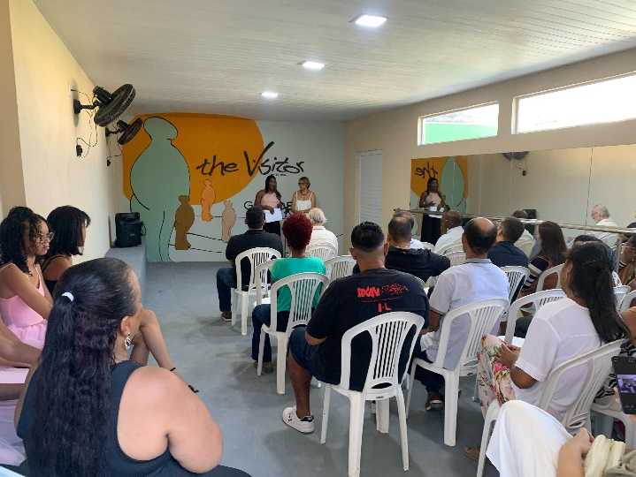
Dat ik hier sta is te danken aan de steun en hulp van velen. Allereerst mijn vrouw Maria en vele vrienden uit België en hier, zonder hen is mijn werk niet mogelijk.
Ik ben Belg en woon in Brazilië, maar voel me eigenlijk meer een wereldburger. Mondiaal burgerschap overstijgt de oude verdeeldheid tussen Noord en Zuid en benadrukt dat we samen op eenzelfde planeet leven. Iedereen, ver en dichtbij, nu en in de toekomst, moet waardig in deze wereld kunnen leven. Iedereen moet daarvoor zijn verantwoordelijkheid nemen: ouderen, jongeren, scholen, lokale overheden, ondernemers, particuliere initiatieven, organisaties…
Met Simal bieden wij kansen, die moet je pakken. We moeten geloven dat elk kind goed is, dat elke jongere goed is. Dat iedereen uiteindelijk mede-schepper en medeverantwoordelijk wil zijn in de wereld. Geloven dat iedereen een betere wereld wil.
Het kunstwerk hier achter mij, The Visitor, is geschilderd door Jéfter, uit dankbaarheid aan de firma Gardeco en ter gelegenheid van de 15e verjaardag van het beeld gemaakt door Guido Delue. Wij zijn bezoekers, maar ook op bezoek, we staan ​​met open armen voor elkaar.
Het is een brug tussen België en Brazilië.
De Visitor is een zachtaardig figuur die iedereen met open armen ontvangt. Gladde lijnen, vriendelijke uitstraling en een uitgebreid kleurenpalet maken dit kunstobject sinds de lancering in 2009 een iconisch Gardeco favoriet. Het beeldje werd oorspronkelijk ontworpen voor de opening van een cultureel centrum in België

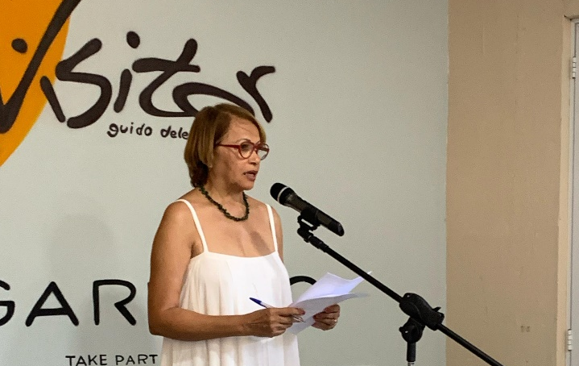
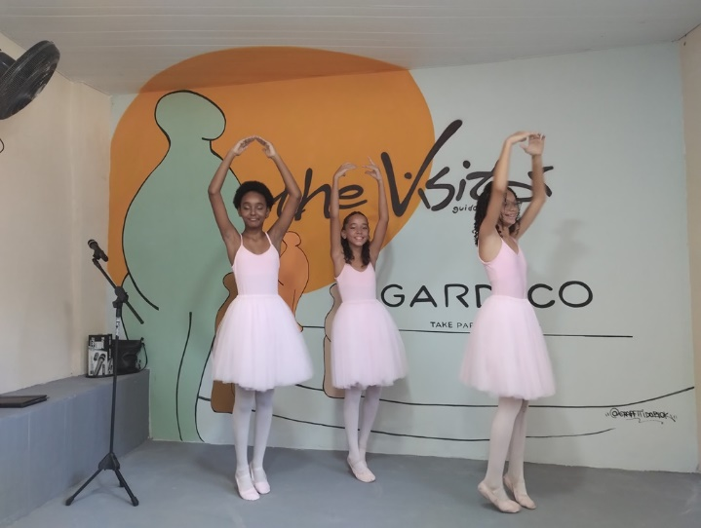
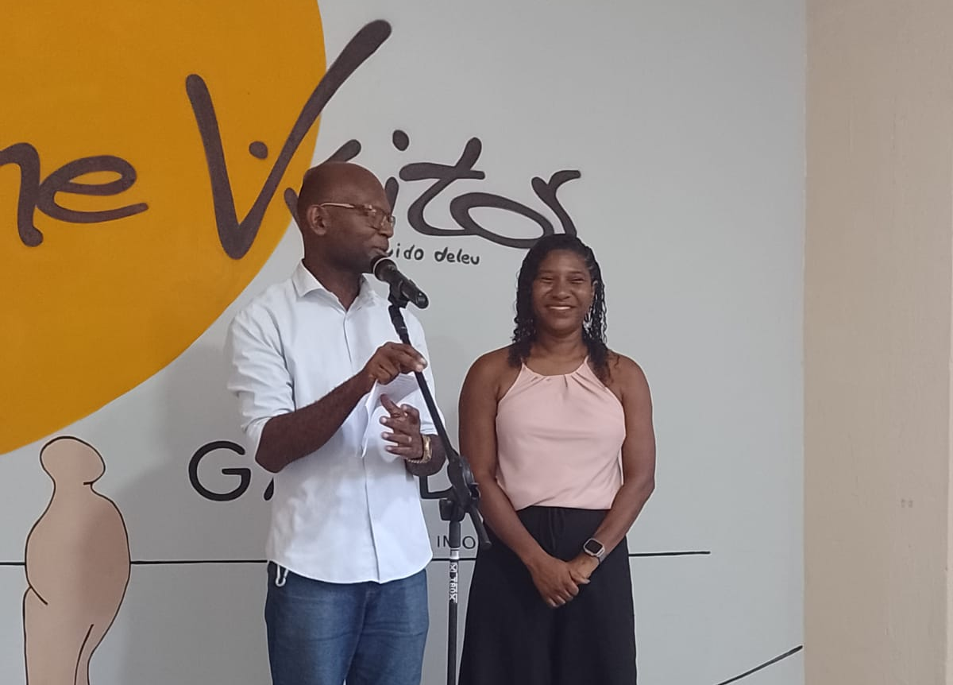
Het is zoals Simal een voorbeeld van samenwerking tussen België en Brazilië.
Want elk exemplaar is gemaakt in Cores da Terra, de studio van Selma Calheira in Ibirataia, Bahia, die zeer bekend is geworden vanwege de ontwikkeling en opleiding van lokale ambachtslieden, maar ook vanwege zijn directe bijdrage aan de economische en culturele ontwikkeling van een van de armste gebieden van Brazilië. Tegenwoordig zijn deze producten te vinden in musea, kunstwinkels en galerijen over de hele wereld.
SIMAL is ontstaan ​​met drie grote partners, vanuit particuliere initiatieven. Bedrijven die geloven in en werken aan duurzaamheid en begrijpen dat duurzaamheid drie pijlers omvat: milieu, sociaal en bestuur. Daarom wil ik onze partners nogmaals bedanken: Gardeco, Enersol en Sowitec do Brasil, voor hun geloof dat het mogelijk is om een ​​duurzamer heden/toekomst te creëren.
Tenslotte wil ik de school en het secretariaat van Onderwijs bedanken voor de kans en het vertrouwen.
Ik wil mijn vrouw Maria bedanken, die altijd aan mijn zijde staat, en de leraren van Simal, Jennifer, Klaus en Vinicius. Ik bedank onze danseresjes.
Nog dank ik Wagner, verantwoordelijk voor de renovatie, Jefter voor de prachtige schilderijen, en architect Laila met wie we al drie projecten hebben gerealiseerd, ik dank onze meters, Samira en Carla en jullie allemaal hier.
Aan jullie, aan mijn vrienden van hier en dichtbij, oude en nieuwe, bedankt voor het realiseren van deze droom.
Obrigado, muito obrigado.
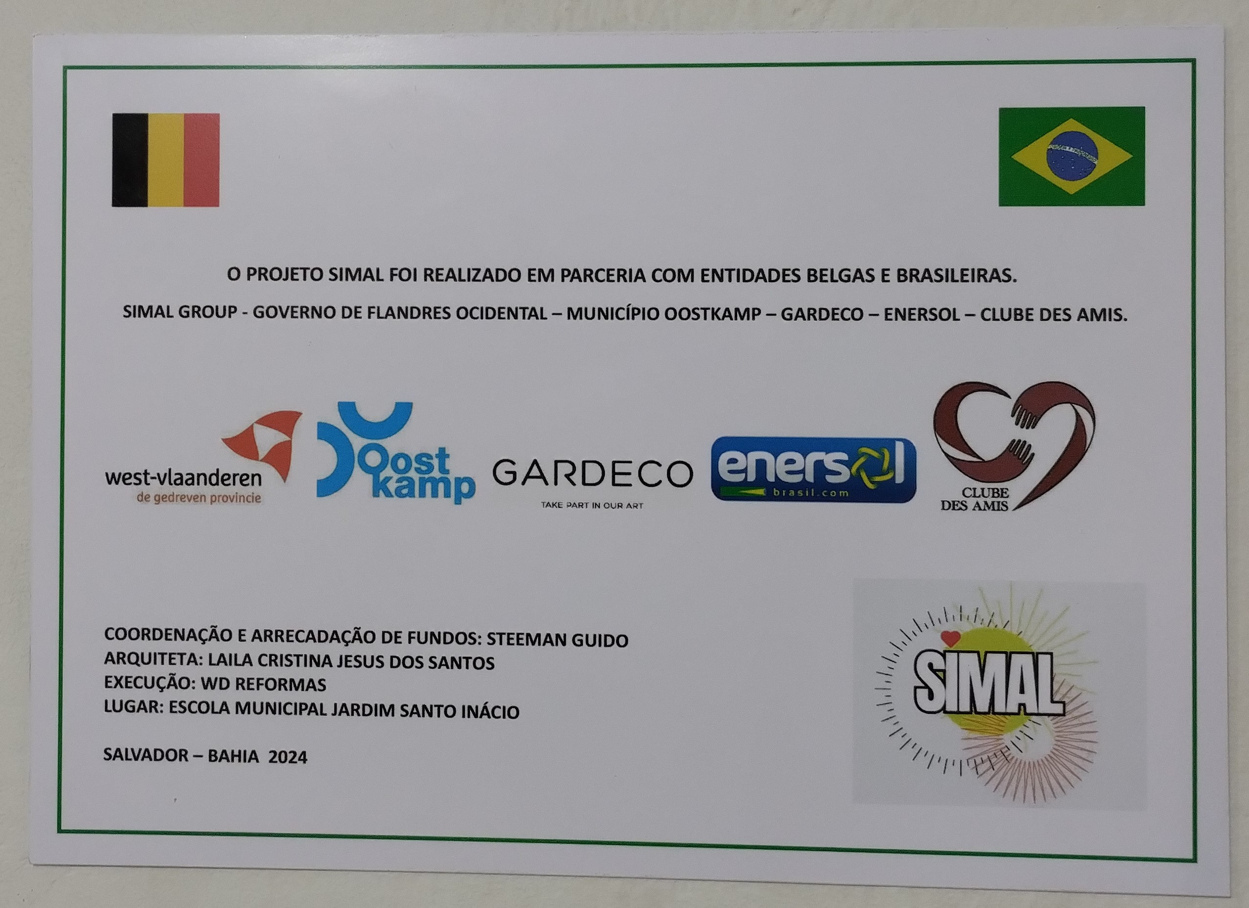

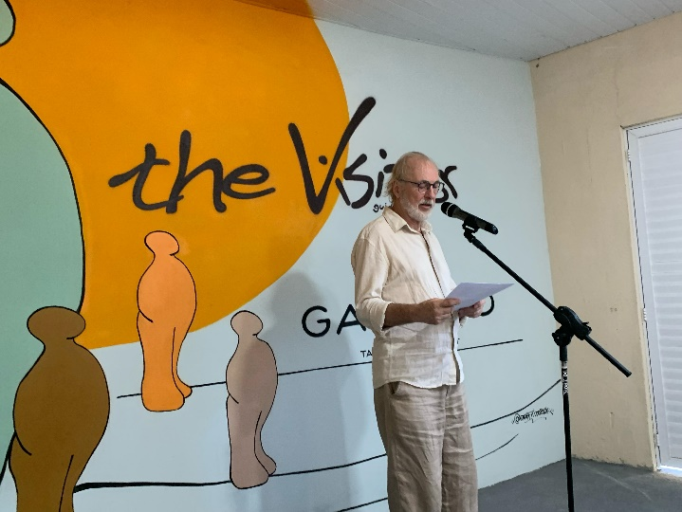
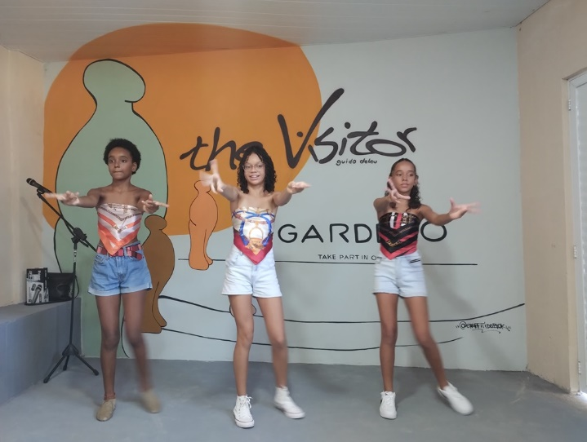
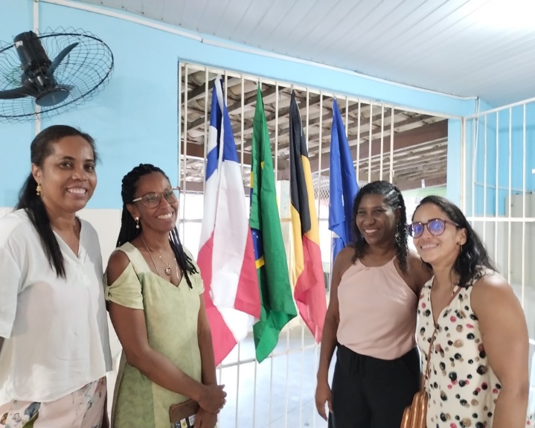
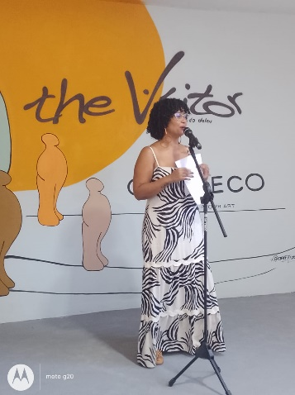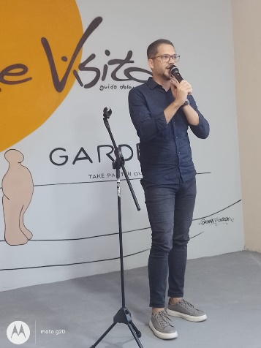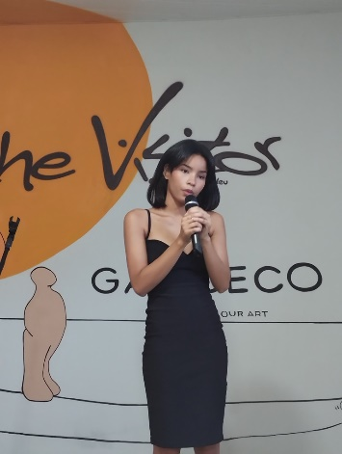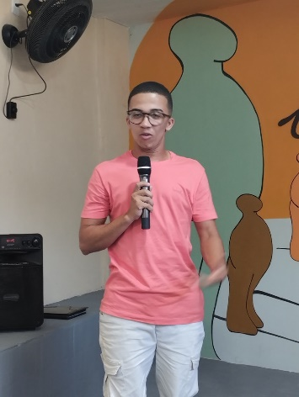
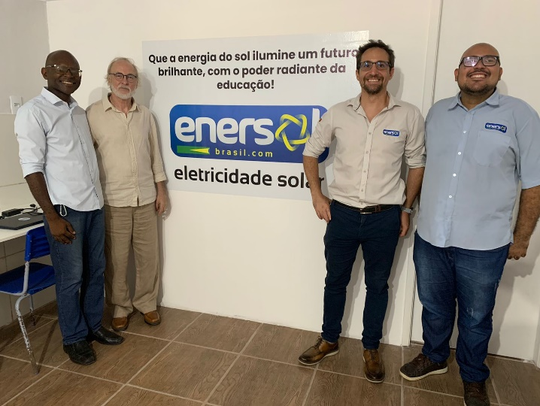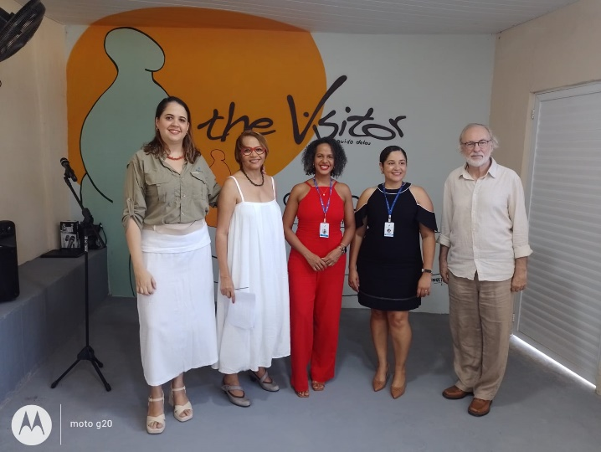
VERTEGENWOORDIGERS VAN ENERSOL VERTEGENWOORDIGERS VAN SOWITEC
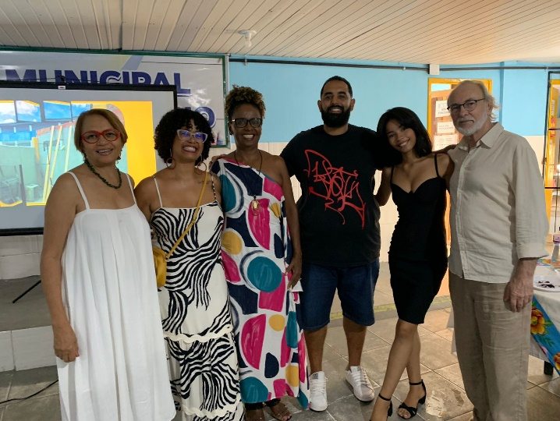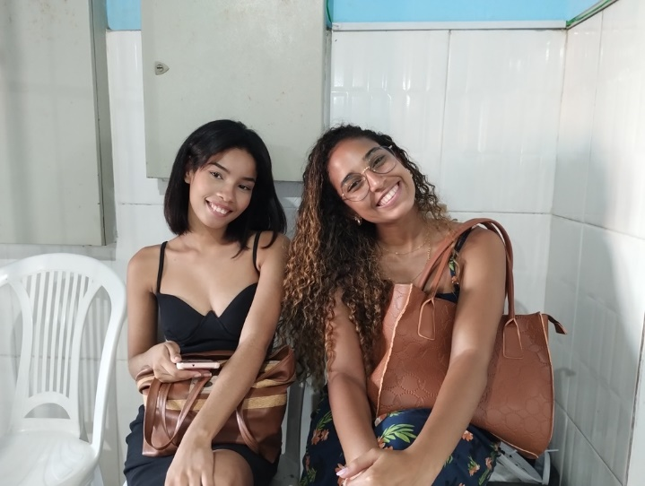
TIJDENS DE RECEPTIE
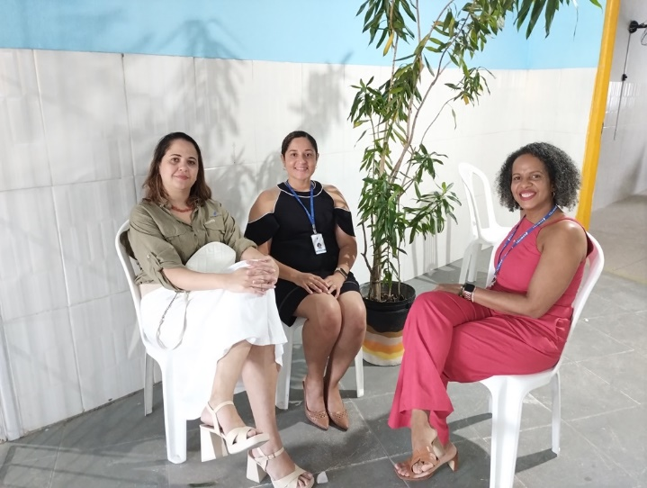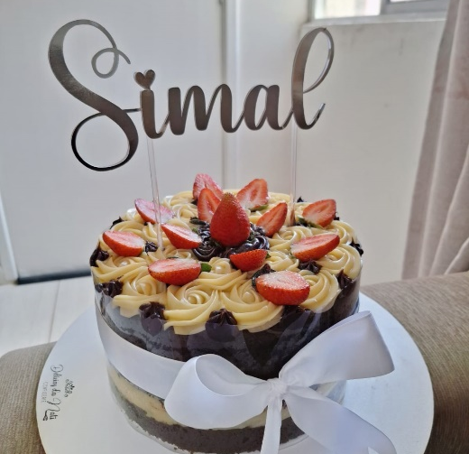
NOG ENKELE FOTO’S VAN DE LOKALEN
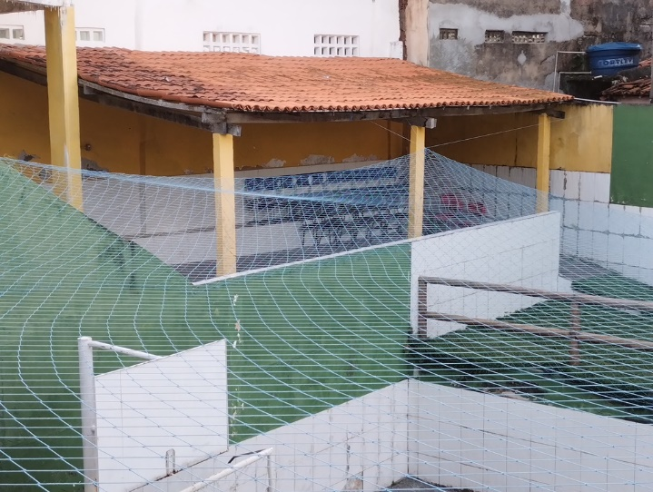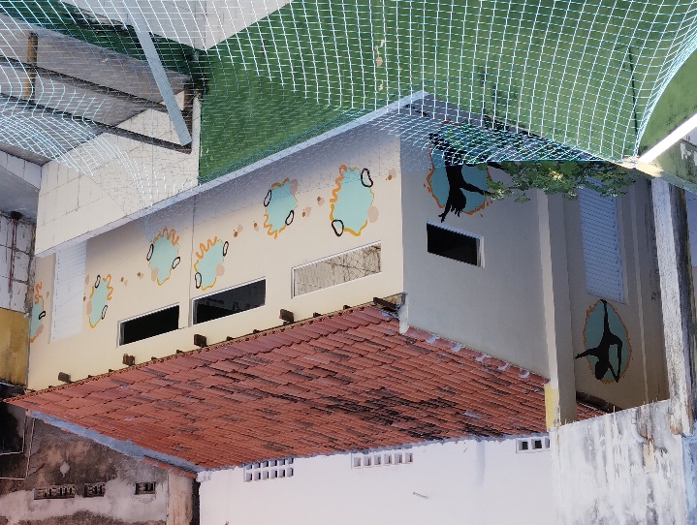
Het danslokaal, voor en na
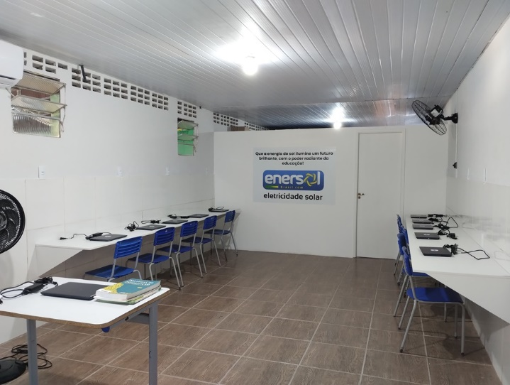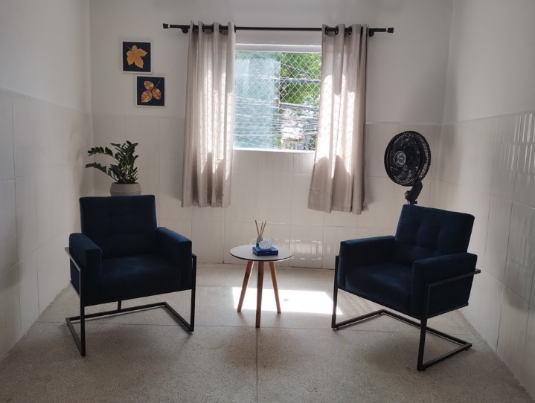
Klaslokaal informatica Onthaaldienst psychologie
We hopen dat je op deze manier een beetje heb mogen meevieren met de inhuldiging van ons nieuw project Simal.

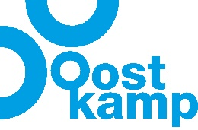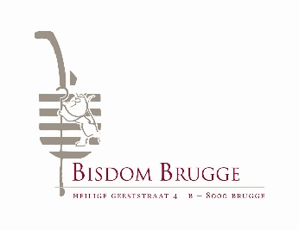

V.U. steemanguido@gmail.com www.simalgroupbrasil.com

